**110年5月11日餐點**

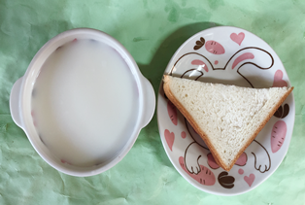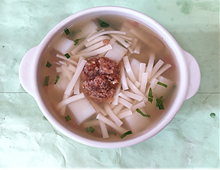

**早餐(莓香土司、牛奶) 下午點心(蘿蔔糕湯麵)**

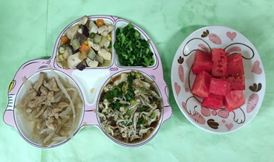

**午餐(清蒸銀魚、瓜子雞丁、炒青菜、榨菜肉絲湯、水果)**